Приложение № 1
Изготовление и поставка визитных карточек для нужд Минприроды России
ИКЗ 261770325558077030100100660000000244
Заказчик: Федеральное казенное учреждение «Дирекция по обеспечению деятельности Минприроды России» (далее – Заказчик).
- Адрес поставки товара: 123812 г. Москва, Большая Грузинская улица, дом 4/6, стр. 1.
Въезд на территорию Заказчика для доставки товара согласовываются с Заказчиком согласно п. 5. настоящего технического задания.
Въезд № 1 - 55.761115, 37.580836.
Въезд № 2 - 55.762315, 37.579552.
- График работы: По рабочим дням с 9:00 до 17:00, перерыв на обед с 12:00 до 12:45.
- Контактные данные: Начальник отдела МТО, Орлов Антон Алексеевич a.orlov@dod-mpr.ru
- Срок и условия поставки товара:
Доставка товара осуществляется за счет средств и силами поставщика на адрес указанный в п. 1, настоящего ТЗ, (Въезд № 1), в течении 3 (трех) рабочих дней, с даты направления заявки и до 25.12.2026.
- Условия оплаты товара:
Безналичный расчет, в течении 7 (семи) рабочих дней с даты подписания документов о приемке товара Заказчиком.
- Требования к качеству товара:
7.1. Поставляемый Товар, должен быть новым, без каких-либо дефектов, который не был в употреблении, не был восстановлен, соответствовать требованиям установленным действующим законодательством Российской Федерации, настоящему техническому заданию и заводским характеристикам товара. Быть пригодными для использования по назначению, не противоречить действующим в Российской Федерации стандартам и иным установленным требованиям безопасности использования Товара (если законодательством Российской Федерации установлены обязательные требования к сертификации данного вида продукции или его составных компонентов).
7.2. Товар должен иметь упаковку, обеспечивающую сохранность товара от внешних воздействий и повреждений любого вида.
7.3. Вся сопроводительная информация о поставляемом товаре должна быть на русском языке и английском языках.
7.4. Товар должен иметь маркировочные ярлыки (или этикетки) с указанием полной информации, предусмотренной законами и иными нормативно-правовыми актами РФ, подтверждающей качество поставляемого товара и его соответствие требованиям законодательств РФ, (если законодательством Российской Федерации установлены такие требования).
- Гарантийные обязательства:
8.1. Гарантийный срок на товар должен быть не менее 3 (трех) месяцев, с даты передачи товара Заказчику.
8.2. Срок гарантии исчисляется с даты принятия товара Заказчиком.
8.3. В случае предъявления Заказчиком требований, связанных с гарантийными обязательствами, в том числе с выявленными повреждениями или утраченным товарным видом не по вине Заказчика, Поставщик должен произвести замену или восстановление товара в течение 5 (пяти) календарных дней с даты предъявления указанного требования Заказчиком. Датой предъявления требования, считается дата направления претензии\требования на адрес Поставщика.
8.4. Гарантийные обязательства, перечисленные в настоящем разделе, возлагаются на Поставщика. В период действия гарантийных обязательств, возврат, гарантийный ремонт или замена товара осуществляется за счет и силами Поставщика, в указанный в п. 8.3. срок.
- Прочие обязательства и ответственность:
9.1. Ответственность за поставку несоответствующего товара требованиям, перечисленным в настоящем техническом задании, несет Поставщик.
9.2. Поставщик обязуется осуществить за свой счет и своими силами:
- доставку товара к адресу Заказчика согласно п. 5;
- Характеристика/описание товара:
№ п/п | Наименование товара/КТРУ/ ОКПД2 | Ориентировочный  вид изделия | Описание | Кол-во (шт.)
1 | Визитная карточка  Тип 1  18.12.19.190 | 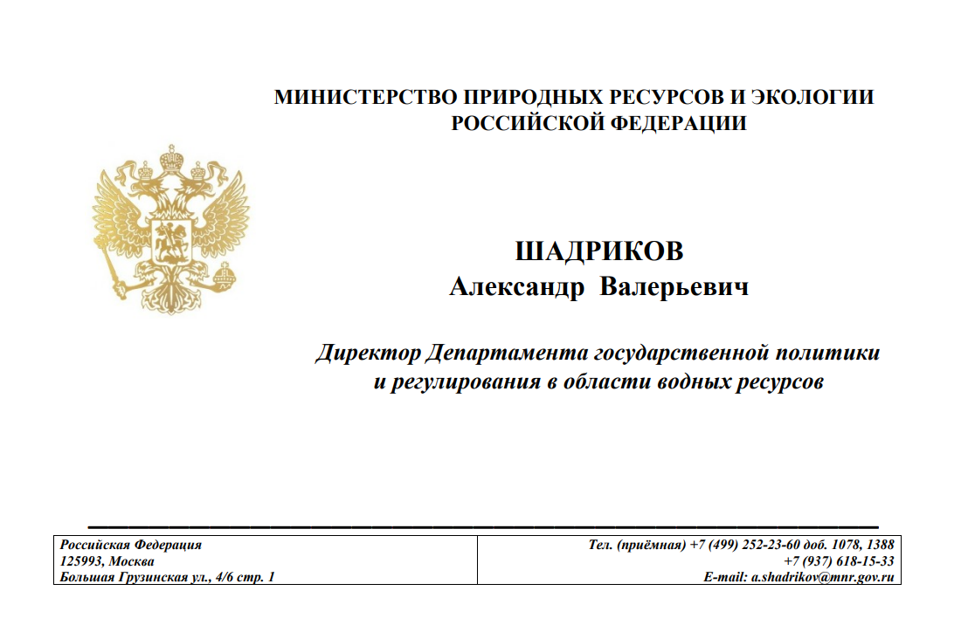 | Длина, мм 90  Ширина, мм 50  Тип печати Цифровой 4+0  Тиснение Фольга  Цвет фольги Золото  Материал Бумага Лён белый или аналог  Тиснение 1 сюжет  Цвет материала Белый  Плотность бумаги, гр./кв.м. 300 (±20)  Образец лицевой стороны Проект предоставляет Заказчик  Дополнительные требования Изготовление осуществляется по заявкам заказчика согласно предоставленным образцам в период действия договора | 1000
2 | Визитная карточка  Тип 2  18.12.19.190 | 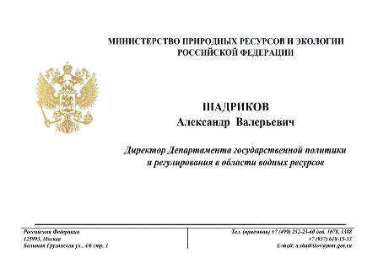 | Длина, мм 90  Ширина, мм 50  Материал Бумага Маджестик белый мрамор, Лён белый или аналог  Цвет материала Белый  Плотность бумаги, гр./кв.м. 290 (±20)  Тип печати 4+0  Образец лицевой стороны Проект предоставляет Заказчик  Дополнительные требования Изготовление осуществляется по заявкам заказчика согласно предоставленным образцам в период действия договора | 1000

